«УТВЕРЖДАЮ»
Глава Вулканного
городского поселения

__________________В.В. Смолин
«___»_________________2018 года

МЕТОДИЧЕСКАЯ РАЗРАБОТКА
по теме № 3
«Средства индивидуальной защиты»

п. Вулканный
2018 год
цель занятия: Ознакомить слушателей со средства индивидуальной защиты

ВИД ЗАНЯТИЯ: лекция.

место занятия: класс.

ВРЕМЯ: 1 час.

учебные вопросы и расчёт времени:
Вступление. 5 мин.
1-й уч. вопрос: «Назначение, устройство и подбор фильтрующих противогазов, респираторов и правила пользования ими. Противогазы ГП-5, ГП-7. Простейшие средства защиты органов дыхания и кожи, их защитные свойства, порядок изготовления и пользования» 10 мин.
2-й уч. вопрос: «Индивидуальный перевязочный пакет. Его назначение, порядок вскрытия и правила пользования. Практическая работа с перевязочным пакетом» 15 мин.
3-й уч. вопрос: «Аптечка индивидуальная (АИ-2). Содержание аптечки. Предназначение и порядок применения в зонах радиоактивного загрязнения, химического и бактериологического заражения. Практическая работа с аптечкой» 15 мин.
Заключение. 5 мин.

МАТЕРИАЛЬНОЕ ОБЕСПЕЧЕНИЕ:
Плакаты по устройству противогазов, индивидуальный перевязочный пакет, аптечка индивидуальная (АИ-2)».

Х О Д З А Н Я Т И Я
ВСТУПЛЕНИЕ: В ближайшее время и в обозримом будущем гражданская оборона будет оставаться важным элементом системы национальной безопасности государства. В организационном плане ГО вначале XXI века должна функционировать по тому же принципу, что и вся оборона в масштабе государства – стратегической мобильности. Суть этого принципа состоит в поэтапном наращивании мероприятий ГО по времени и по территориям в зависимости от уровня военных угроз, в концентрации сил и средств в нужное время и в нужном месте. Он предполагает наличие мобильных, технически оснащённых сил, которые должны прикрывать не только отдельные города и объекты, а целые территории, наличие мобильных резервов, материально-технических ресурсов для первоочередного жизнеобеспечения пострадавшего населения.
ГО является специфическим видом оборонных мероприятий. Она носит не столько военный, сколько социальных характер, а забота о жизни и здоровье населения, первостепенная задача местных органов власти. При применении противником средств массового поражения или возникновением чрезвычайной ситуации связанной с выбросом активных химически опасных веществ (далее АХОВ) первостепенную роль в защите населения играют средства индивидуальной защиты.
Ядерное (атомное, термоядерное и нейтронное) оружие
Ядерное (атомное, термоядерное и нейтронное) оружие - самое мощное по своим поражающим факторам. Ядерный взрыв способен поражать незащищенных людей и животных, открыто стоящую технику, сооружения и различные материальные средства. В зависимости от цели ядерные взрывы могут быть: высотные, воздушные, наземные, подземные, надводные и подводные. Поражающие факторы ядерного взрыва: ударная волна, световое излучение, проникающая радиация, радиоактивное заражение и электромагнитный импульс.

первый УЧЕБНЫЙ Вопрос:
«Назначение, устройство и подбор фильтрующих противогазов, респираторов и правила пользования ими. Противогазы ГП-5, ГП-7. Простейшие средства защиты органов дыхания и кожи, их защитные свойства, порядок изготовления и пользования»
Основу химического оружия составляют отравляющие вещества (ОВ), поражающие людей и животных, заражающие воздух, почву, источники воды, здания и сооружения, транспорт, различную технику, продукты питания и корм для животных. В момент применения ОВ, как правило, переходят из жидкого или твердого состояния в капельно-жидкое, газообразное или аэрозольное (туман, дым). Бинарный боеприпас - один из видов химического оружия.
По своим поражающим факторам ОВ отличаются от других боевых средств способностью проникать вместе с воздухом в различные негерметичные сооружения и на объекты и поражать находящихся в них людей, сохранять свое поражающее действие в воздухе, на местности и на различных объектах от нескольких часов до нескольких дней и даже недель.
Противогазы, респираторы предназначены для защиты органов дыхания человека от радиоактивных, бактериальных, химически опасных и отравляющих веществ.
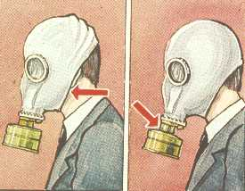
Противогаз состоит из шлема-маски и сменной фильтрующей коробки с расположенным в ней фильтрующим элементом (угольным фильтром). Размеры шлема-маски подбираются индивидуально, исходя из размеров головы человека, и бывают № 0,1,2,3,4. для защиты гражданского населения используются противогазы ГП-5, ГП-7.
Надо помнить, что ОВ легко проникают в местах неплотного прилегания шлема-маски или маски и в маске резьбового соединения ее с фильтрующе-поглощающей коробкой.

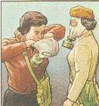
Вне убежищ для предотвращения поражения удушливыми и ядовитыми газами, защиты дыхательных путей от ожогов раскаленным воздухом необходимо использовать средства индивидуальной защиты органов дыхания, в первую очередь противогазы.

противогазы
обеспечивают защиту человека от попадания в органы дыхания, глаза и на лицо радиоактивных, ОВ и бактериальных средств.
средства защиты кожи
Простейшие средств защиты кожи обеспечивают защиту кожных покровов от заражения радиоактивной пылью, бактериальными средствами, а при пропитке – и от паров ОВ.

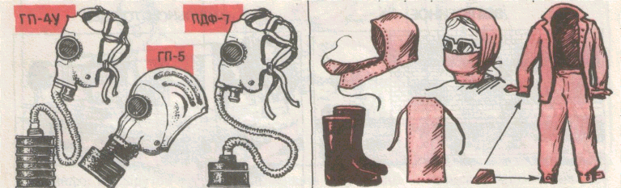

Таблицы для определения Специальные средства защиты кожи
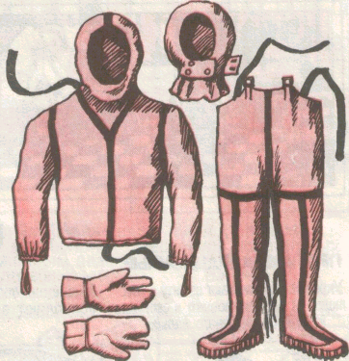
ПРОСТЕЙШИЕ СРЕДСТВА
ЗАЩИТЫ ОРГАНОВ ДЫХАНИЯ
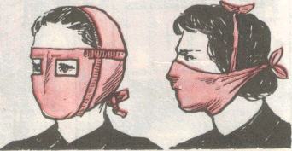

роста маски и шлем маски
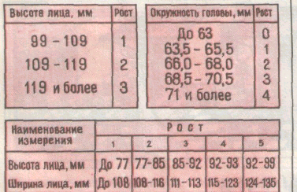
РЕСПИРАТОРЫ И ПРОСТЕЙШИЕ
СРЕДСТВА ИНДИВИДУАЛЬНОЙ
ЗАШИТЫ ОРГАНОВ ДЫХАНИЯ
Применяются для защиты органов
дыхания от радиоактивных веществ
и бактериальных аэрозолей

ТАБЛИЦА Респиратор Р-2
ДЛЯ ОПРЕДЕЛЕНИЯ
РОСТА ПОЛУМАСКИ
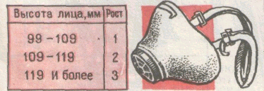

В отличие от противогаза защищающего кожные покровы лица, глаза и органы дыхания от отравляющих веществ - респиратор защищает только органы дыхания на непродолжительное время.
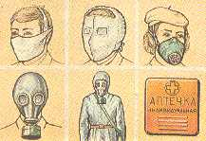
Имея регулируемые лямки респиратор можно подогнать к размеру головы человека.
Также для защиты органов дыхания от радиоактивной пыли, паров аммиака, хлора и ртути в отсутствии противогаза и респиратора может быть использована ватно-марлевая повязка, предварительно смоченная водой или 2% раствором питьевой соды, или 5% раствором лимонной кислоты. С противогазами гражданскими и детскими применяются патроны дополнительные типа ДПГ-1 или ДПГ-3.

ВТОРОЙУЧЕБНЫЙ Вопрос:
«Индивидуальный перевязочный пакет. Его назначение, порядок вскрытия и правила пользования. Практическая работа с перевязочным пакетом»
Индивидуальный перевязочный пакет предназначен для оказания первой медицинской помощи пострадавшему. В пакете находится стерильные ватно-марлевая повязка тампоны и медицинский перевязочный бинт. Упаковка пакета состоит из кальки, которая легко вскрывается, потянув за свободный конец нити.
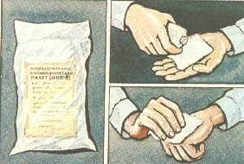
ТРЕТИЙ УЧЕБНЫЙ Вопрос:
«Аптечка индивидуальная (АИ-2). Содержание аптечки. Предназначение и порядок применения в зонах радиоактивного загрязнения, химического и бактериологического заражения. Практическая работа с аптечкой»
Медицинские средства индивидуальной защиты кожи - это средства, которыми можно пользоваться при оказании первой медицинской помощи в ЧС.
Аптечка индивидуальная (АИ-2) (рис. 59) предназначена для оказания само- и взаимопомощи при ранениях и ожогах (для снятия боли), предупреждения или ослабления поражения радиоактивными, отравляющими или АХОВ, а также для предупреждения инфекционных заболеваний. В пластмассовой коробочке находится набор медицинских средств. Небольшие размер (90x100x20 мм) и масса (130 г) позволяют всегда иметь ее при себе. В холодное время года аптечку носят во внутреннем кармане одежды. Порядок размещения медицинских препаратов в гнездах аптечки строго определен и выглядит следующим образом:
• гнездо № 1 - противоболевое средство (промедол), находящееся в шприце-тюбике; применяют при переломах костей, обширных ранах и ожогах путем инъекции в мягкие ткани бедра или руки; в экстренных случаях укол можно делать через одежду;
• гнездо № 2 - антидот (тарен) для предупреждения отравления фосфор-органическими ОВ; принимают таблетку, а затем надевают противогаз; при появлении и нарастании признаков отравления (ухудшение зрения, одышка) нужно принять еще одну таблетку; следующий прием рекомендуется не ранее чем через 5-6 ч;
• гнездо № 3 - противобактериальное средство (сульфадиметоксин); используется при желудочно-кишечном расстройстве, возникающем после радиационного поражения; в первые сутки принимают 7 таблеток (в один прием), а в последующие двое суток - по 4 таблетки;

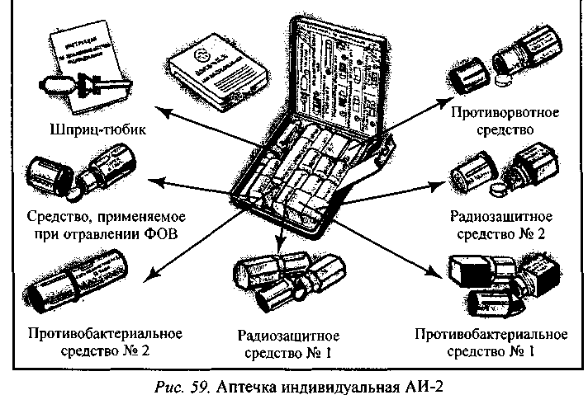

• гнездо № 4 - радиозащитное средство (цистамин); применяют для профилактики при угрозе радиационного поражения (6 таблеток сразу) примерно за 30-60 мин до предполагаемого облучения; повторный прием (6 таблеток) допускается через 4-5 ч в случае нахождения на территории, зараженной радиоактивными веществами;
• гнездо № 5 — противобактериальное средство (антибиотик широкого спектра действия); принимают как средство экстренной профилактики при угрозе или заражении бактериальными средствами, а также при ранениях и ожогах (для предупреждения заражения); сначала сразу выпивают содержимое одного пенала (5 таблеток), а затем через 6 ч - другого (5 таблеток);
• гнездо № 6 — радиозащитное средство (йодистый калий); принимают по одной таблетке ежедневно в течение 10 дней после радиационной аварии, а также в случае употребления в пищу молока от коров, пасущихся на загрязненной радиоактивными веществами территории; препятствует отложению в щитовидной железе радиоактивного йода;
• гнездо № 7 - противорвотное средство; принимают по одной таблетке при ушибах головы, сотрясениях и контузиях, а также сразу после радиоактивного облучения с целью предупреждения рвоты; при продолжающейся тошноте нужно выпивать по одной таблетке через 3-4 ч.
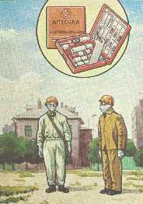
Для детей дозы должны быть меньше. Например, детям до 8 лет на один прием дают 1/4 дозы взрослого, от 8 до 15 лет - 1/2 дозы. Это касается любого из перечисленных медикаментов, кроме радиозащитного и противоболевого средств; их надо давать в полной дозе. Вместо йодистого калия можно использовать йодистую настойку.При объявлении сигнала "Химическая тревога" необходимо быстро надеть противогаз и имеющиеся средства защиты кожи и укрыться в защитном сооружении. Если поступило распоряжение о принятии противобактериального средства или вы сами обнаружили применение противником бактериологического оружия, надо принять содержимое одного из пеналов (пять таблеток) гнезда 5 аптечки индивидуальной АИ-2. Через 6 ч следует обязательно принять содержимое еще одного пенала. Гнезда №4 и 6, содержат медицинские средства, предназначенные для профилактики и оказания первой медицинской помощи пострадавшему
Средства индивидуальной защиты органов дыхания и кожи надежно защищают от бактериальных (биологических) аэрозолей. При необходимости используются также медицинские средства из аптечки индивидуальной АИ-2.
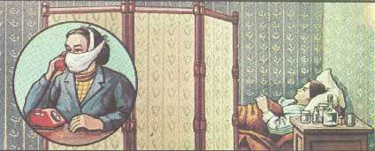
Заболевших немедленно изолируют и сообщают участковому врачу. При попадании на человека огневой смеси на него следует набросить накидку, брезент и прижать их к телу. При сильных болях применять противоболевое средство из аптечки индивидуальной АИ-2

ЗАКЛЮЧЕНИЕ: С целью проверки усвоения материала делаю краткий опрос обучаемых.
Нормативы

Условия выполнения  нормативов | Оценки по времени |  |  | Ошибки,  снижающие оценку на 1 балл | Ошибки,  определяющие оценку  «Неудовлетворительно»
Условия выполнения  нормативов | Отлично | Хорошо | Удовлетворительно | Ошибки,  снижающие оценку на 1 балл | Ошибки,  определяющие оценку  «Неудовлетворительно»

1 | 2 | 3 | 4 | 5 | 6
Норматив № 1. Определение роста шлема-маски и подготовка противогаза к работе.
Обучаемый стоит перед столом, на котором разложены шлемы-маски противогазов ГП-5 (или другие) пяти ростов, противогазовые коробки, сантиметр, таблица определения ростов шлема-маски. По команде руководителя обучаемый отрабатывает норматив в следующем порядке:  - измеряет свою голову, определяет рост и выбирает шлем-маску;  - после осмотра привинчивает коробку к шлему-маске;  - надевает противогаз и проверяет его на герметичность. | 1 минута | 1 минута  30 секунд | 2 минуты | Нарушена  последовательность операций | 1. Неправильно  подобран рост шлема-маски.  2. После сборки  противогаз не проверен на герметичность.
 | Время дано с учётом того,  что шлемы-маски предварительно  продезинфицированы |  |  | Нарушена  последовательность операций
Норматив № 2. Надевание фильтрующего противогаза.
Обучаемые находятся на учебном городке (на подготовленной площадке, в учебном классе).  Противогазы в «походном положении».  Руководитель занятия подаёт команду «Газы». Обучаемые надевают противогазы. | 10 секунд | 11 секунд | 12 секунд | 1. При надевании противогаза обучаемый не закрыл глаза и не задержал дыхания  2. После надевания противогаза  обучаемый не сделал резкий выдох  3. Шлем-маска надета так, что очки не  приходятся против глаз (с перекосом) | 1. Шлем-маска надета с перекосом, при котором наружный воздух может проникнуть под  шлем-маску  2. При надевании была порвана шлем-маска  3. Не полностью  навинчена (ввернута) гайка соединительной трубки
Норматив № 3. Надевание противогаза на ребёнка.
Группа построена в две шеренги в затылок друг другу.  Для задней шеренги (взрослых) подаётся команда «Газы», по которой обучаемые надевают личные противогазы.  По команде «Противогаз на ребёнка надеть!» обучаемые надевают противогазы на детей (взрослых).  Время засчитывается от момента подачи команды «Противогаз на ребёнка надеть». | 16 секунд | 17 секунд | 18 секунд | Шлем-маска надета так, что очки не  приходятся против глаз (с перекосом) | 1. Шлем-маска надета с перекосом, при котором наружный воздух может проникнуть под шлем-маску  2. При надевании была порвана шлем-маска
Норматив № 4. На продолжительность непрерывного пребывания в противогазах.
Норматив на продолжительность непрерывного пребывания в противогазах отрабатывается на учениях или во время специальных тренировок.  Время засчитывается от момента подачи команды «Газы!» до момента подачи команды Противогазы снять!». | 1 час для женщин до 34 лет и для мужчин до 39 лет;  30 минут для женщин 35-55 лет и для мужчин 40-60 лет  При выполнении норматива  без физической нагрузки время нахождения  в противогазах увеличивается в 1,5 раза |  |  | - | 1. Противогаз снят до подачи соответствующей команды.  2. Неправильно подогнана шлем-маска или  неисправен противогаз
Норматив № 5. Заполнение убежища (укрытия).
Группа находится в 30 м от входа в убежище (укрытие). | 3 минуты | 4 минуты | 5 минут | - | -
Группа находится в 30 м от входа в убежище (укрытие). | Руководитель имеет право изменить время выполнения норматива в зависимости от числа обучаемых,  удалённости защитного сооружения, пропускной  способности входов и характера подхода к ним  (лестничные пролёты, пандус и т.д.) |  |  | - | -
Норматив № 6. Укрытие населения в убежищах (укрытиях) по сигналу «Воздушная тревога»
Обучаемые находятся в учебном классе, на местности.  Подаётся сигнал «Воздушная тревога», по которому обучаемые организованно направляются в ближайшее убежище (укрытие). | 8 минут | 10 минут | 12 минут | - | -
 | Нормативное время дано из условия, что расстояние  от убежища (укрытия) до укрываемых 300 метров  Руководитель имеет право изменить время выполнения норматива в зависимости от удаленности убежища  (укрытия) |  |  | - | -
Норматив № 7. Действия населения при вспышке ядерного взрыва.
По условному сигналу или по команде «Вспышка справа (слева, спереди, сзади»):  а) обучаемые, находящиеся на местности, залегают, а при наличии вблизи (в двух-трёх шагах) естественных укрытий используют их;  б) при передвижении на автомобильном транспорте водитель останавливает автомобиль, ставит его на тормоз, выключает двигатель и пригибается ниже ветрового стекла; обучаемые пригибаются или ложатся на пол кузова автомобиля. | 3 секунды  4 секунды | 4 секунды  5 секунд | 5 секунд  6 секунд | 1. Не использованы защитные свойства местности и инженерных сооружений  2. Не спрятаны кисти рук под себя или не поднят воротник  одежды | 1. На открытой местности обучаемый лёг головой в сторону взрыва  2. Обучаемый не залёг на местности или не занял естественное укрытие
Норматив № 8. Трассировка прямого участка щели.
Место для щели определено, необходимый инструмент и материал подготовлены заранее.  По команде руководителя двое обучаемых забивают колья, натягивают трассировочные шнуры, вдоль которых лопатами отрывают канавки.  Трассировка отрабатывается на территории учебного городка или в другом пригодном для этого месте. | 5 минут | 6 минут | 7 минут | - | -
 | Длина щели 10 метров |  |  | - | -
Норматив № 9. Наложение первичной повязки на различные участки тела
(голову, грудную клетку, локтевой, плечевой, коленный, голеностопный суставы, кисть).
Перевязочный материал и другие средства оказания первой медицинской помощи находятся рядом с обучаемым.  Время на обнаружение раны не учитывается (допускается бинтование поверх одежды). |  |  |  | 1. Неправильное  положение бинта в руках обучаемого.  2. Повязка наложена слабо (сползает) или при её наложении  образуются «карманы», складки.  3. Повязка не закреплена или закреплена узлом над раной | -
При наложении повязки:  - чепцом на голову;  - спиральной на грудь при открытой пневмотораксе;  - на плечевой, локтевой, коленный и голеностопный суставы;  - крестообразной на кисть. | 2 минуты  30 секунд  3 минуты  1 минута  50 секунд  2 минуты | 2 минуты  50 секунд  3 минуты  20 секунд  2 минуты  2 минуты  10 секунд | 3 минуты  10 секунд  3 минуты  40 секунд  2 минуты  10 секунд  2 минуты  20 секунд | - | -
Норматив № 10. Наложение резинового кровоостанавливающего жгута на бедро (плечо)
Обучаемый стоит около «поражённого», держа жгут в руках. «Поражённый» лежит. Выполнение норматива заканчивается закреплением жгута и обозначением времени его наложения. | 25 секунд | 30 секунд | 35 секунд | 1. Чрезмерное  перетягивание  конечности жгутом  2. Наложение жгута на несоответствующую область  3. Наложение жгута на голое тело без подкладки, ущемление жгутом кожи.  4. Отсутствие записи о времени наложения жгута.  5. Не произведён  контроль пульса на периферическом сосуде | Неправильное наложение жгута, что может  вызвать повторное  кровотечение, угрожающее жизни «поражённого»,  расслабление или  соскальзывание жгута
Норматив № 11. Наложение закрутки с помощь косынки и других подручных средств на бедро (плечо)
Обучаемый стоит около «поражённого», держа закрутку в руках. «Поражённый» лежит. Выполнение норматива заканчивается закреплением закрутки и обозначением времени её наложения. | 45 секунд | 50 секунд | 55 секунд | То же, что и для норматива № 10
Норматив № 12. Наложение шин из подручного материала.
«Поражённый» сидит (лежит) на земле, а обучаемый работает в удобном для себя положении:  а) при переломе плечевой кости шина накладывается на одежду, (время подготовки шины не входит в норматив);  б) при переломе костей предплечья. Предварительного наложения повязки не требуется. После наложения шины рука подвешивается на косынку (бинт или ремень);  в) при переломе бедренной кости шина накладывается фиксацией трёх суставов;  г) при переломе костей голени шиной фиксируются коленный и голеностопный суставы. | 4 минуты  2 минуты  40 секунд  4 минуты  45 секунд  4 минуты | 4 минуты  30 секунд  3 минуты  10 секунд  5 минут  30 секунд  5 минут | 5 минут  3 минуты  40 секунд  6 минут  6 минут | 1. Недостаточно точно подогнана шина.  2. При наложении шины неосторожное обращение с  конечностью.  3. Недостаточная фиксация шины.  4. Нарушение последовательности действий при наложении шины  - | Наложенная шина  не обеспечивает  необходимой иммобилизации (неподвижности)  раненой конечности.
Норматив № 13. Подготовка и применение шприц-тюбика.
«Поражённый» (манекен) лежит. Обучаемый в надетом противогазе готовит и применяет шприц-тюбик «поражённого». Выполнение норматива заканчивается проколом иглой верхней одежды «поражённого» (манекена), введением содержимого шприц-тюбика и прикалыванием его к одежде «поражённого». | 15 секунд | 20 секунд | 25 секунд | 1. После прокалывания мандреном внутренней оболочки шприц-тюбика допущено  вытекание части  антидота через иглу из-за преждевременного и неосторожного  нажатия на тюбик  2 Использованный шприц-тюбик не  приколот к одежде  «пораженного» | 1. Мандреном не  проколота внутренняя оболочка шприц-тюбика  2. Время введения более 25 секунд от начала  выполнения норматива  3. Пальцы разжаты на тюбике до извлечения иглы

Примечание: 1. Время выполнения нормативов №№ 1, 5, 8, 9-13 засчитывается от подачи руководителем команды «К выполнению норматива приступить!»
2. Норматив № 13 отрабатывается с применением учебных шприц-тюбиков, наполненных водой.

